San Romualdo, OSB Abad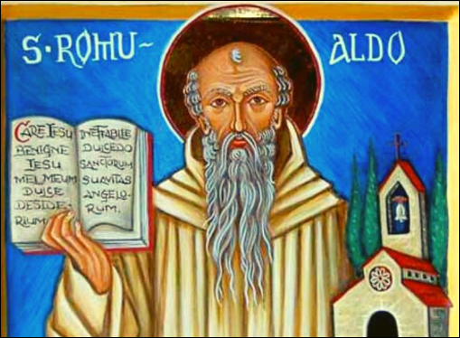 | DESAFÍO VIRTUAL – No. 132  19/06/2024  Prof. Oscar Lobo i Oconitrillo  oscargdolobo1951@gmail.com  Tels. 2236-2833 – 8549-1995
El Santo del día… Nació en Ravena, Italia, hacia el 907. Después de una vida disipada a raíz de un duelo en el que su padre mató a su adversario, se retiró a la soledad para hacer oración y penitencia. Pronto se vio rodeado de discípulos con los cuales fundó la Orden Camaldulense, una rama de la Orden Benedictina, en que trató de unir la vida eremítica con la monacal. Recorrió Italia, Francia, Hungría y otros países fundando pequeños monasterios. Murió en 1027, cuando contaba 120 años de edad.

Parolin: El diálogo es la única vía para una paz justa en Ucrania
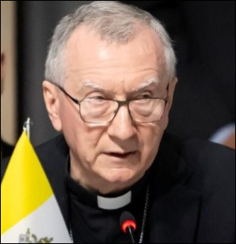
El cardenal secretario de Estado intervino como observador en la conferencia para una solución en el país del este de Europa, que concluyó ayer 16 de junio en Suiza. Sus palabras incluyeron un llamamiento al "diálogo entre las partes", así como al "respeto del derecho internacional" y de "la soberanía de cada país". El cardenal también hizo un enérgico llamamiento a la protección de los niños y los prisioneros "tanto civiles como militares".
Isabella Piro - Ciudad del Vaticano – 18/6/2024

"El único medio capaz de alcanzar una paz verdadera, estable y justa es el diálogo entre todas las partes implicadas": lo reiteró con firmeza el cardenal secretario de Estado, Pietro Parolin, al intervenir ayer, 16 de junio, como observador, en la cumbre de alto nivel sobre la paz para Ucrania, que se celebró durante dos días en Bürgenstock (Suiza). En nombre del Papa Francisco, el cardenal confirmó su cercanía "al atormentado pueblo ucraniano", recordando el "compromiso constante" del Pontífice "en favor de la paz".

Prestar asistencia y ayudar a la mediación
En el centro del discurso del Secretario de Estado estuvo su aliento a la comunidad internacional para que "explore las vías para prestar asistencia y ayudar a la mediación, ya sea de carácter humanitario o político", con la esperanza de que "el esfuerzo diplomático promovido por Ucrania y apoyado por tantos países se perfeccione, para alcanzar los resultados que las víctimas merecen y que el mundo entero espera". Al mismo tiempo, Parolin subrayó que la Santa Sede sigue comprometida a "mantener un contacto constante con las autoridades ucranianas y rusas", dispuesta también a ayudar en la realización de "posibles iniciativas de mediación" que sean aceptables "para ambas partes" implicadas y que beneficien "a los afectados".

Nunca resignarse a la guerra
A continuación, el cardenal expresó su aprecio por la cumbre, calificándola de "acontecimiento de importancia mundial", preparado "con esmero" por Ucrania, un país que, por un lado, dedica "enormes esfuerzos a defenderse de la agresión", pero que, por otro, sigue trabajando "en el frente diplomático" por "una paz justa y duradera". Y es que, ante "la guerra y sus trágicas consecuencias, es importante no resignarse nunca", señaló el Secretario de Estado, "sino seguir buscando vías para poner fin al conflicto", haciendo uso de "las buenas intenciones, la confianza y la creatividad".

Respeto del derecho internacional
En su discurso, el cardenal también se detuvo en el "respeto del derecho internacional", reiterando "la vigencia del principio fundamental del respeto a la soberanía de cada país y a la integridad de su territorio".

La repatriación de los niños es imperativa
La reflexión del Secretario de Estado se centró después en la cuestión de la repatriación de los niños, para la que "se ha creado un mecanismo ad hoc para resolver casos concretos", tras la visita del cardenal Matteo Zuppi, como enviado especial del Papa, a Kiev y Moscú. En este sentido, Parolin definió como "imperativa" la necesidad de "reforzar todos los canales disponibles para facilitar este proceso", subrayando que "debe ser una prioridad absoluta", también para evitar "cualquier instrumentalización" de la situación de los menores.

Preocupación por los presos civiles y militares
Otra cuestión crucial, subrayada finalmente por el cardenal, es la de los prisioneros, "tanto civiles como militares", sobre todo a causa de los "informes periódicos de incumplimiento de las Convenciones de Ginebra", especialmente de la Cuarta Convención, que afecta más directamente a los civiles. En concreto, el cardenal expresó la preocupación de la Santa Sede por la dificultad de crear, "junto con el Comité Internacional de la Cruz Roja, una Comisión Médica Mixta que pueda evaluar la situación de los prisioneros de guerra que necesitan atención médica urgente".

La delegación de la Santa Sede
En Bürgenstock, el cardenal Parolin -invitado conjuntamente por los presidentes de Suiza y Ucrania, Viola Amherd y Volodymyr Zelensky respectivamente- estuvo acompañado por el nuncio apostólico en Suiza, monseñor Martin Krebs, y por monseñor Paul Butnaru, funcionario de la Sección para las Relaciones con los Estados y las Organizaciones Internacionales de la Secretaría de Estado. En calidad de observador y siguiendo la práctica de no firmar declaraciones conjuntas, la delegación de la Santa Sede se abstuvo de firmar el comunicado final de los trabajos, aunque expresó su apoyo a las conclusiones de la cumbre.

El Papa pide “ser sembradores generosos y confiados del Evangelio”
Religion digital - 16.06.2024 José Manuel Vidal

- Es necesario que después de sembrar este sepa esperar con confianza"
- "Un Padre, pero nos da tiempo, para que las semillas se abran, crezcan y se desarrollen hasta dar fruto de buenas obras"
- "¿Yo siembro con confianza la Palabra de Dios en los ambientes en los que vivo? ¿Soy paciente a la hora de esperar, o me desanimo porque no veo inmediatamente los resultados?"

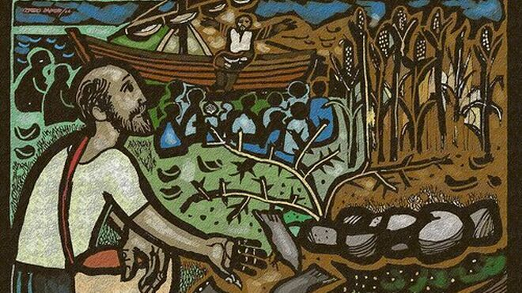

“Espera confiada”. Ésa es la receta que el Papa Francisco ofreció hoy a la Iglesia en su labor misionera y evangelizadora. Como espera el Padre, que “nos da tiempo, para que las semillas se abran, crezcan y se desarrollen hasta dar fruto de buenas obras”. De ahí que Francisco invite a los creyentes a hacerse este par de preguntas: “¿Yo siembro con confianza la Palabra de Dios en los ambientes en los que vivo? ¿Soy paciente a la hora de esperar, o me desanimo porque no veo inmediatamente los resultados?”

En los saludos tras el ángelus, el Papa recordó a los muertos en la República del Congo, asi como a la "martirizada Ucrania" y a las guerras de Palestina, Myanmar y Sudán del Sur.
ZAMBIA - Erección de la Provincia Eclesiástica de Ndola y nombramiento del Arzobispo Metropolitano

Ciudad del Vaticano (Agencia Fides – 18/6/2024) - El Santo Padre ha erigido la Provincia Eclesiástica de Ndola (Zambia), con las diócesis sufragáneas de Kabwe y Solwezi, y ha nombrado Arzobispo Metropolitano a S.E. Mons. Benjamin Phiri, hasta ahora Obispo de la diócesis de Ndola.
La archidiócesis de Ndola está situada en la parte central de Zambia. Abarca 32.000 km². Los católicos son 1.920.580, de una población de 3.223.400 (59,6%), atendidos en 84 parroquias. Hay 187 sacerdotes (106 diocesanos y 81 religiosos). Además, participan en el trabajo pastoral 151 religiosos y 340 religiosas. El número de seminaristas mayores es de 143. La Archidiócesis cuenta también con el servicio de numerosos catequistas.
La nueva Provincia Eclesiástica de Ndola tendrá como sufragáneas a las diócesis de Kabwe y Solwezi. (EG) (Agencia Fides 18/06/2024)

COLOMBIA - Gran participación en el funeral del sacerdote Ramón Arturo Montejo asesinado en un robo
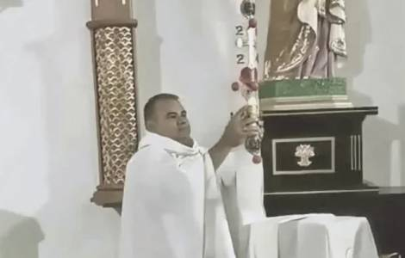
Bogotá (Agencia Fides – 18/06/2024) - En presencia de centenares de sacerdotes de la provincia de Ocaña y de numerosos fieles, el 6 de junio se han celebrado en Teorama, su ciudad natal, las exequias de don Ramón Arturo Montejo Peinado, párroco de San José en Buenavista, brutalmente asesinado el 4 de junio en un atraco.
El atentado contra don Ramón Montejo tuvo lugar en un aparcamiento del barrio Jesús Cautivo, en Ocaña, Norte de Santander, donde había dejado estacionado su vehículo parroquial.
Según testigos y grabaciones de las cámaras de seguridad, el sacerdote, de 45 años, fue abordado por dos personas que le ordenaron salir del vehículo. Cuando don Montejo intentó resistirse al ataque, los delincuentes le asestaron dos puñaladas en la espalda, le arrojaron fuera del vehículo y le atropellaron con el mismo. La policía colombiana dice haber capturado a los presuntos responsables del asesinato del sacerdote. Se trata de dos personas de nacionalidad venezolana.
"Condenamos profundamente que la violencia irracional haya causado la muerte de un sacerdote que dedicó su vida a difundir el mensaje de paz y amor de Jesucristo. Rechazamos categóricamente este acto de barbarie que atenta no sólo contra la vida de un ser humano, sino contra los principios fundamentales de convivencia y humanidad". Así se ha expresado don Jorge Alberto Ossa Soto, Arzobispo de Nueva Pamplona y Administrador Apostólico de la Diócesis de Ocaña, condenando en nombre de los Obispos colombianos el bárbaro asesinato de don Montejo.
Don Ramón Montejo nació en el municipio de Teorama, Norte de Santander, y fue párroco en San José de Buenavista, Ocaña, y delegado de la Comisión Diocesana de Reconciliación y Paz. El sacerdote era muy conocido en la región del Catatumbo por haber participado en misiones humanitarias que condujeron a la liberación de varias personas secuestradas.
Por este motivo, Mons. Soto ha pedido a las autoridades que aclaren todas las circunstancias de su asesinato. En particular, la prensa local ha planteado la cuestión de si se trató de un asesinato derivado de un robo que acabó en tragedia, o si fue un asesinato por encargo para deshacerse de un sacerdote muy activo socialmente. El coronel Néstor Arévalo, comandante del departamento de policía de Norte de Santander, ha asegurado que la investigación continúa, porque al parecer una de las personas detenidas era un conocido del sacerdote, que había sido invitado a acudir a una cita en el lugar donde este último fue asesinado.(L.M.) (Agencia Fides 7/6/2024)

VIDA RELIGIOSA – Noticias AICA – 18/06/2024 – Roma

La Congregación del Verbo Divino inició su capítulo general

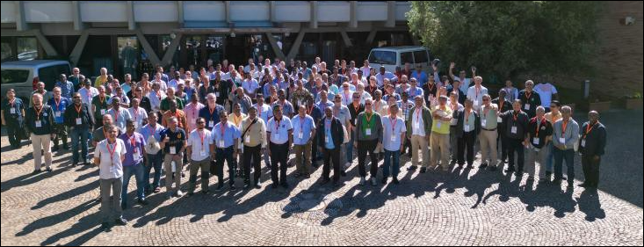
Se desarrollará en el Centro "Ad Gentes" de Nemi (Italia) hasta el 14 de julio, bajo el tema "Tu luz debe brillar ante los demás: fieles y discípulos creativos en un mundo herido".

La Congregación del Verbo Divino (SVD) está viviendo su capítulo general en el Centro "Ad Gentes" de Nemi (Italia), el cual se desarrollará hasta el 14 de julio, siguiendo el tema "Tu luz debe brillar ante los demás: fieles y discípulos creativos en un mundo herido".

El Capítulo reúne a 153 participantes de 31 países, entre los que hay120 capitulares con derecho a voto, dos representantes de las Hermanas Misioneras Siervas del Espíritu Santo, cuatro laicos de las cuatro zonas continentales, así como observadores y otros miembros de la SVD, informó la Congregación.

Los trabajos comenzaron el día 16 de este mes, con la misa inaugural presidida por el superior general, padre Paulus Budi Kleden SVD.

Durante las próximas cuatro semanas, los participantes reflexionarán "en profundidad sobre la vida de la congregación, examinando su riqueza, diversidad y desafíos de vida y Misión".

Los temas clave incluirán "Abrazar un mundo herido y nuestra realidad", "Tu luz debe brillar" y "Llamados a ser discípulos fieles y creativos". Uno de los "puntos culminantes" del Capítulo General será la audiencia con el Papa Francisco el 28 de junio, en la Sala Clementina.

El capítulo incluye también la elección del nuevo superior general, que sustituirá al padre Budi Kleden, arzobispo electo de la arquidiócesis de Ende (Indonesia), la elección de los demás miembros del consejo general y la redacción de un documento capitular, que marcará el camino a seguir en la misión de la congregación durante los próximos seis años.

La Congregación del Verbo Divino, fundada por San Arnoldo Janssen en 1875 en Steyl (Países Bajos), es una congregación mundial de sacerdotes y hermanos conocidos como Misioneros del Verbo Divino.

La institución cuenta con alrededor de 6.000 miembros presentes en los cinco continentes, los cuales participan activamente en diversos ministerios, como la pastoral parroquial, la educación, el apostolado bíblico, la comunicación, la promoción de la justicia, la paz y la integridad de la creación, y otros ámbitos especializados.+
Los Padres del Vervo Divino están en Costa Rica desde hace algunos años: Atienden parroquias en la Diócesis de Tilarán-Liberia y una Librería en Liberia; Diócesis de Ciudad Quesada y la Diócesis de Puntarenas.

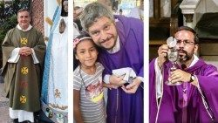
Francisco nombra nuevos obispos auxiliares de Buenos Aires
Los nuevos Prelados Sergio Iván Dornelles, Pedro Bernardo Cannavó y Alejandro Daniel Pardo asistirán al arzobispo metropolitano, Monseñor Jorge Ignacio Cuerva, en el gobierno pastoral de la capital de la República Argentina.

Vatican News – 19/6/2024
El Santo Padre nombró Obispos Auxiliares de Buenos Aires (Argentina) a los presbíteros Sergio Iván Dornelles, asignándole la sede titular de Eguga; Pedro Bernardo Cannavó, asignándole la sede titular de Idassa; y Alejandro Daniel Pardo, asignándole la sede titular de Fissiana. Lo ha dado a conocer la Oficina de Prensa de la Santa Sede en su boletín diario publicado al mediodía de Roma este miércoles 19 de junio.

Currículum vitae de los nuevos Prelados
- Monseñor Sergio Iván Dornelles nació el 26 de abril de 1974 en General Alvear, Arquidiócesis de Corrientes. Tras licenciarse en Derecho, en la Universidad de Buenos Aires, y ejercer como abogado civil durante algunos años, cursó estudios eclesiásticos en el Seminario de Buenos Aires.
Fue ordenado sacerdote el 17 de noviembre de 2007, incardinándose en la Arquidiócesis de Buenos Aires.
Ha desempeñado los siguientes cargos: Vicario Parroquial de San Saturnino y San Judas Tadeo y Ntra Sra. de la Misericordia; Asistente del Área de Aspirantes de Acción Católica y Decano. Actualmente es Párroco de Ntra. Sra. de la Misericordia, Responsable de la Vicaría Episcopal de la Infancia, Miembro del Consejo Presbiteral y del Colegio de Consultores, Director del Consejo Diocesano de Pastoral y Representante Legal del Colegio Parroquial.

- Monseñor Pedro Bernardo Cannavó nació el 10 de abril de 1978. Comenzó sus estudios universitarios en la Facultad de Ciencias Políticas, a la que asistió durante un par de años, tras lo cual ingresó en el Seminario de Buenos Aires.
Fue ordenado sacerdote el 21 de noviembre de 2009, incardinándose en la Arquidiócesis de Buenos Aires.
Ha desempeñado los siguientes cargos: Vicario Parroquial de Santa Clara, de Ntra. Sra. de Caacupé y Virgen Inmaculada de Lourdes; Capellán de la Iglesia María Madre Purísima y Párroco de San Saturnino y San Judas Tadeo. Actualmente es Capellán del Instituto Social Militar Dr. Dámaso Centeno y Párroco de Santa María Madre del Pueblo.
- Monseñor Alejandro Daniel Pardo nació el 16 de marzo de 1978. Completó sus estudios eclesiásticos en el Seminario de Buenos Aires y fue ordenado sacerdote el 18 de noviembre de 2006 para la Arquidiócesis de Buenos Aires.
Ha desempeñado los siguientes cargos: Vicario Parroquial de Santa Teresa del Niño Jesús; Párroco de Cristo Rey; Decano; Miembro del Consejo Presbiteral y Administrador Parroquial de Nuestra Señora de Belén. Actualmente es Párroco de San Nicolás de Bari.

